Religia – klasa I
Archiwum katechez klasy I:
www.sfera.lublin.pl/podstawowka/strefa-ucznia/kąciki-nauczycielskie/jarosław-agacinski/do-pobrania
Wklejamy do zeszytu otrzymane od nauczyciela katechezy! Czego nie wykonaliśmy na lekcji, dokańczamy w domu.
Strona tytułowa zeszytu – zdjęcie (o charakterze religijnym) lub narysowany obrazek z podpisem na dole kartki
Proszę o uzupełnianie zeszytu oraz wszystkich zaległych prac
Katecheza 1
Temat: Dziękujemy za wakacje.
- Nie ma wakacji od Bożej Miłości.
- Jezus mnie kocha, uczę się kochać Jezusa!
Rysunek uśmiechniętego dziecka lub obrazek z wakacji
Praca w książce: str.: 6 - 7

Katecheza 2
Temat: Uczymy się razem.
Jesteśmy braćmi i siostrami.
Potrzebujemy siebie nawzajem
Rysunek lub zdjęcie rodziny.
Praca w książce: str. 8 - 9

Katecheza 3
Temat: Osoby dla mnie ważne.
Dla Boga każdy z nas jest najważniejszy!
Jezus troszczy się o każdą owieczkę.
Szuka jej i idzie za nią.
W domu: Rysunek owieczki.
Praca w książce: str. 11 – 12

Katecheza 4
Temat: Spotkam się z Bogiem.
- Bóg żyje i spotyka się ze mną.
- Szukam Boga.
W zeszycie: Rysunek drogi (szlaku)
Praca w książce: str. 15

Katecheza 5
Temat: Pozdrawiam spotkanych ludzi.
- Niech będzie pochwalony Jezus Chrystus.
W zeszycie: Odrysowana ręka. W książce: str. 16-17

Katecheza 6
Temat: Kościół domem Bożym.
- Wspólnie modlimy się w kościele.
- Bóg jest wśród nas.
Praca w zeszycie: rysunek kościoła
Praca w książce: str. 19

Katecheza 7
Temat: Znaki, które mówią o Bogu.
- Rozpoznajemy Boga w:
- znaku krzyża, różańcu, kościele, …
Narysuję krzyż

Katecheza 8
Temat: Znak krzyża moją modlitwą.
- W Imię Ojca i Syna i … (dokończ)
(Wklejamy symbol znaku krzyża)

Katecheza 9
Temat: Bóg w moim życiu.
- Szukam Boga w świecie i szukam Boga w moim życiu
Praca w zeszycie: Rysunek pokoju z lampką w środku

Katecheza 10
Temat: Bóg jest Stwórcą.
- Z Miłości stworzył świat i nadal troszczy się o nas.
Bóg stwarza, a człowiek pomaga!
Praca w zeszycie: Rysunek czegoś pięknego
Praca w książce str. 30-31

Katecheza 11
Temat: Bóg stwarza świat.
- Świat sam nie powstał.
- Bóg jest piękny i dzieli się pięknem.
- Stworzył świat w 6 dni.

Katecheza 12
Temat: Uroczystość Wszystkich Świętych.
- 1 listopada to dzień radości, że Bóg jest w Niebie i zaprasza do Nieba!
Rysunek: Jak wyobrażam sobie Niebo?

Katecheza 13
Temat: Bóg stwarza anioły.
- Są istotami duchowymi.
- Są Bożymi posłańcami.
- Każdy ma swojego anioła stróża.
W domu: Praca w książce str. 40-41
W zeszycie: Rysunek anioła

Katecheza 14
Temat: Bóg stwarza człowieka.
- Bóg stworzył człowieka ze Swojej Miłości, na Swój obraz i podobieństwo.
- Pierwszy człowiek to piękny Adam i piękna Ewa.
- Jestem Piękna/ Jestem Piękny
Narysuj w zeszycie pięknego człowieka
Praca w książce str. 44 – 45

Katecheza 15
Temat: Moje życie znakiem miłości Boga.
- Bóg dał nam życie.
- Jest ono święte i wspaniałe, ale mamy je rozwijać.
Praca w zeszycie: Rysunek do katechezy –opowiadania
Praca w książce str.47

Katecheza 16
Temat: Człowiek świątynią Ducha Świętego.
- Świątynia to miejsce, gdzie przebywa Bóg.
- Znajduję Boga w sercu.
Praca w książce str. 49

Katecheza 17
Temat: Adwent – czekamy na Jezusa.
- Jezus przyszedł na ziemię i obiecał, że kiedyś wróci, żeby nas zabrać do Nieba.
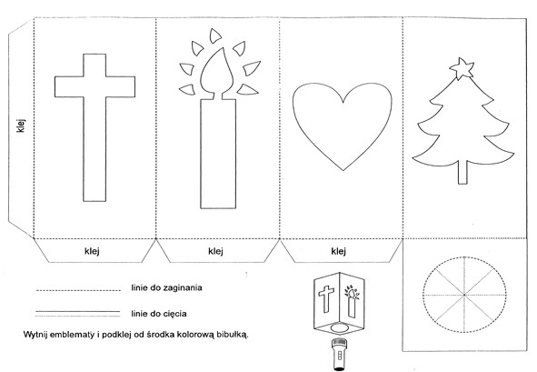
- Czekamy, czuwamy i przygotowujemy serca na Jego przyjście!
Wykonam lampion według szablonu (lub własny pomysł)

Katecheza 18
Temat: Bóg opiekuje się nami.
- Bóg jest Tatą w Niebie, który wie, co jest dla mnie najlepsze i troszczy się o mnie.
- Gdy pomagam innym, pomagam Bogu.
Praca w książce str. 56-58

Katecheza 19
Temat: Dziękuję za Św. Mikołaja.
- Pan Bóg dał Św. Mikołaja, aby pomagał ludziom i aby ludzie pomagali sobie nawzajem.
- Pochodził z miasta Myra w Turcji.
Praca w zeszycie: Narysuję mój prezent dla mamy i taty.
Praca w książce str. 78-79.

Katecheza 20
Temat: Maryja jest zawsze Święta i bez grzechu.
- Maryja jest święta. Zawsze kochała i nigdy nie zgrzeszyła!
Zrobię „LAURKĘ” dla Maryi!

Katecheza 21
Temat: Pomagam innym.
- Bóg zawsze mi pomaga, bo mnie kocha.
- Drugiemu człowiekowi mogę ofiarować swoją miłość i …czas.
Narysuję „coś”, co mogę ofiarować drugiemu człowiekowi!
Praca w książce str. 60-61

Katecheza 22
Temat: Jan Chrzciciel zapowiada Jezusa.
- Bóg posyła przed Jezusem Jego kuzyna – Jana Chrzciciela.
- Żeby mógł przyjść Jezus, musze Mu zrobić miejsce, powierzając Mu moje grzechy.
Praca w zeszycie: Rysunek Jana Chrzciciela stojącego w wodzie.
Praca w książce str. 73-75

Katecheza 23
Temat: Świętujemy Boże Narodzenie!
- Czekaliśmy i czekamy na Jezusa.
- Jezus jest największym „DAREM” Boga dla ludzi!
Praca w zeszycie: Rysunek stajenki bożonarodzeniowej.
Praca w książce – str. 80-81

Katecheza 24
Temat: Razem z królami przychodzimy do Jezusa.
- Najpierw pasterze, potem Królowie.
- C+M+B 2021
Chryste błogosław temu domowi
Praca w książce str. 83

Katecheza 25
Temat: Pomagamy misjonarzom!
- Każdy, kto wierzy i kocha jest misjonarzem.
- Mówimy o Jezusie każdym dobrym czynem!
Praca w zeszycie: Przechodzimy labirynt
Praca w książce str. 87

Katecheza 26
Temat: Bóg mieszka w Kościele.
- Kościół jest szczególnym miejscem modlitwy.
- Szukam Boga w moim życiu.
Praca w zeszycie: rysunek Kościoła z rzeką płynącą do Niego.
Praca w książce str. 6-7

Katecheza 27
Temat: Dary od Boga.
- Gdy otwieram serce, wszędzie widzę dary od Boga.
- Chrzest jest początkiem przygody z Bogiem.
Praca w książce str. 8-10

Katecheza 28
Temat: Jestem dzieckiem Boga.
- Bóg zaprasza mnie do Nieba.
- Chrzest zapala płomień wiary w moim sercu.
Rysunek dzbanuszka z woda i świeczki.
Praca w książce:11-13

Katecheza 29
Temat: Wiem, co jest dobre.
- Bóg jest dobry!
- Staram się odkrywać dobro w sobie i w innych.
Praca w książce str. 11-13
Praca w zeszycie: Rysuję mój dobry uczynek

Katecheza 30
Temat: Wielki Post – środa popielcowa.
- Jezus wychodzi na pustynię, by modlić się.
- Jezus pokonuje diabła modlitwą i Słowem Bożym.
Praca w zeszycie: rysunek Jezusa na pustyni.

Katecheza 31
Temat: Bóg mówi w sumieniu.
- Sumienie to głos Boga w moim sercu.
- Mam wybierać dobro, a odrzucać zło!
Rysunek drogowskazu z napisem Miłość!
Praca w książce str. 18-19

Katecheza 32
Temat: Staram się być lepszy.
- Jak mi się nie uda, przybiegam do Jezusa. Jak mi się uda, przybiegam do Jezusa.
- Jezus jest Najlepszy!
Rysunek medalu za I miejsce z sercem w środku
Praca w książce str.20-22

Katecheza 33
Temat: Rozmawiam z Bogiem.
- Modlitwa jest rozmową z Bogiem.
- Ja mówię i Bóg mówi. to, że nie słyszę, to nie znaczy, że Bóg nie mówi!
Jak wyobrażam sobie modlitwę? (dla chętnych narysuj)
Praca w książce str. 25-26

Katecheza 34
Temat: Mówię do Boga Ojcze.
- Jezus powiedział, że Bóg jest naszym ukochanym Tatą.
- Do Taty mówimy o wszystkim i zawsze.
Zrobię rysunek do dowolnego zdania z modlitwy Ojcze nasz.
W książce str.27-28

Katecheza 35
Temat: Modlę się w Kościele.
- Kościół to takie szczególne miejsce, gdzie spotykamy się z Bogiem.
- Jezus przebywa w Kościele i mówi w ciszy serca.
Praca w książce str. 31

Katecheza 36
Temat: Bóg opiekuje się moją rodziną.
- Bóg wie, co jest dla nas najlepsze.
- Gdy modlę się, Bóg bardziej może mi pomóc!
W zeszycie: Odrysowujemy rękę i wewnątrz dłoni piszemy imiona naszych bliskich.
W książce str.33

Katecheza 37
Temat: Bóg opiekuje się moją parafią.
- Parafia to wspólnota wierzących mieszkających blisko siebie.
- Modlimy się i uczestniczymy we Mszy Świętej w Kościele parafialnym.
Praca w zeszycie: Rysunek uśmiechniętych ludzi wokół ogniska.
Praca w książce str. 35-36

Katecheza 38
Temat: Świętujemy niedziele Palmową.
- Jezus wjeżdża do Jerozolimy jako zwycięski Król.
- Hosanna Jezusowi!
- Jezus jest Królem mojego życia.
Zeszyt: Rysunek kolorowej palmy wielkanocnej lub rysunek Jezusa wjeżdżającego do Jerozolimy.
Książka: str. 69 – 71

Katecheza 39
Temat: Spotkanie w Wieczerniku.
- Sala na górze, gdzie Jezus zjadł z uczniami ostatnia Wieczerzę nazywa się Wieczernik.
- Jezus:
- Dał uczniom Swoje Ciało.
- Ustanowił sakrament Mszy Świętej.
- Zapowiedział Swoja śmierć i zmartwychwstanie.
- Ustanowił kapłaństwo.
Zeszyt: Narysuję lub wkleję do zeszytu rysunek ołtarza
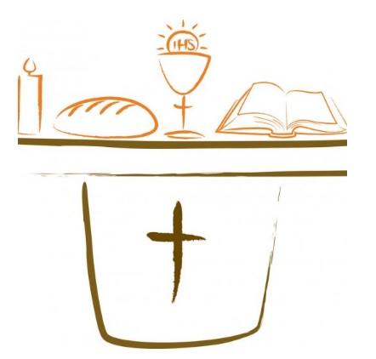
Książka: str. 72-73

Katecheza 40
Temat: Jezus umiera na krzyżu.
- Dlaczego Jezus umiera skoro był Dobry i Najlepszy?
Ponieważ nas ukochał aż po krzyż!
Nie da się zmierzyć miłości, ale nasza miłość musi wciąż stawać się większa!
Książka str. 75-76

Katecheza 41
Temat: Błogosławieństwo pokarmów.
- Jezus żyje. Ma ciało i duszę!
- Aniołowie w grobie powiedzieli: „Nie ma Go tu”!
Musimy szukać Jezusa!
Książka: str. 78 – 79
Zeszyt: Wklejenie i pokolorowanie jednego z rysunków załączonych do katechezy przed świętami.

Katecheza 42
Temat: Jezus zmartwychwstał!
- Tego słowa używamy tylko do Jezusa!
- Umarł, swoją mocą ożył i obiecał, że zabierze nas do ……………………………….…(dokończ)
Książka: str. 81-82
Zeszyt: Dokończyć powyższe zdanie.

Katecheza 43
Temat: Jezus cały czas Jest zmartwychwstały.
- Jezus zmartwychwstał, by już nigdy nie umrzeć.
- Nie widzimy Go, ale niewidzialnie żyje wśród nas.

Narysuję jak wyobrażam sobie Jezusa blisko mnie!
Pomocą katecheza wideo (link na classroomie)
https://www.youtube.com/watch?v=MqSo_RUoMZQ

Katecheza 44
Temat: Miłosierdzie Boże.
- Bóg kocha nas miłością, która zawsze wybacza.
- Jezus objawił się siostrze Faustynie i powiedział, żebyśmy MU zaufali zawsze i wszędzie!
Sam napiszę tekst pod kolorowanką:
Jezu ufam Tobie
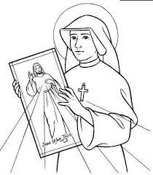

Katecheza 45
Temat: Jezus wstępuje do Nieba.
- Stamtąd pochodzi. Wrócił do Swojego Taty.
- Powiedział uczniom, że zawsze będzie z nimi, w ich i naszych sercach.
- Kochającym Boga przygotował miejsce w Niebie.
W zeszycie: Narysuję jak wyobrażam sobie NIEBO!
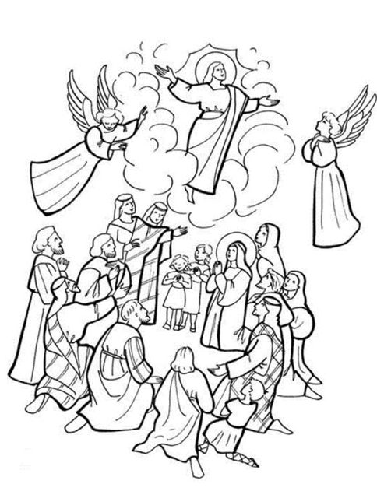
lub kolorowanka

Katecheza 46
Temat: Podsumowanie wiadomości – Zmartwychwstanie.
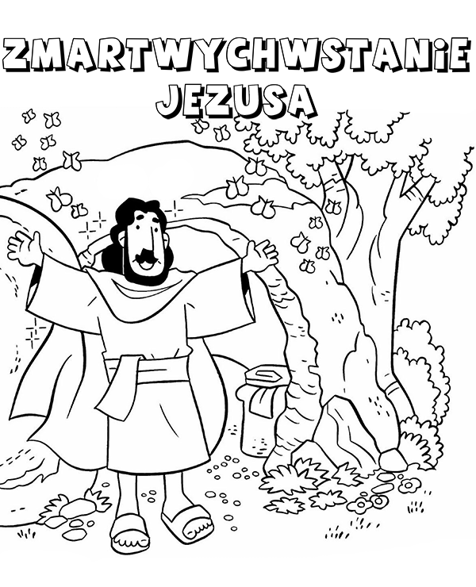
- Jezus przychodzi na ziemię, żeby uczynić największy cud: Śmierć i
Zmartwychwstanie.
- W takiego Jezusa wierzymy: pokonuje śmierć i zaprasza nas do Nieba!
Praca: Zapraszam – posłuchaj katechezy:
„Dlaczego Jezus zmartwychwstały?” (classroom). Praca w zeszycie: pokoloruj

Katecheza 47
Temat: Quiz – zmartwychwstanie Jezusa.
- Wierzymy w takiego Jezusa, który Żyje i nas kocha.
- Jezus jest teraz w Niebie, ale również jest w naszych sercach.
- Nie widzimy Go, ale może to sprawdzian naszej tęsknoty?

Katecheza 48
Temat: Zesłanie Ducha Świętego.
- Naprawdę jest KTOŚ, kto żyje wśród nas posłany przez Jezusa.
- Chce nas prowadzić i umacniać, jeśli pozwolimy Mu działać.
Praca w zeszycie: Jak wyobrażam sobie Ducha Świętego? (rysunek, praca plastyczna)
Praca w książce: str. 86 – 88.

Katecheza 49
Temat: Bóg opiekuje się moją szkołą.
- Szkoła to bliscy ludzie, z którymi wspólnie uczymy się mądrości.
- Bóg jest mądrością i pomaga mi w nauce.
- Jezus też się uczył.
- Zapraszam Jezusa do mojej szkoły.
W książce: str. 37-38 (wpisujemy w tarczę napis: Chrobry)

Katecheza 50
Temat: Maryja – Matka Jezusa.
- Jezus żył w Niebie.
- Przychodzi na ziemię przez Maryję – młodą dziewczynę izraelską.
- Najpiękniejsza na świecie i Łaski Pełna.
Praca w książce str. 41-43
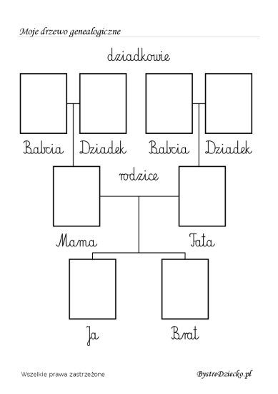
Dla chętnych: Narysuję Maryję lub wkleję obrazek z Maryją

Katecheza 51
Temat: Maryja naszą Matką.
- Do ukochanej osoby mówimy „mamo”
- Maryja jest w Niebie i troszczy się o każdego z nas.
- 14 lata temu Maryja objawiła się dzieciom w Fatimie.
Praca w zeszycie: Kolorowanka Maryi z Fatimy
Praca w książce str. 44-45

Katecheza 52
Temat: Maryja i Józef opiekują się Jezusem.
- Jezus był posłuszny Swoim rodzicom.
- Bóg przemawia przez rodziców.
- Jak okazać miłość moim rodzicom?
W zeszycie: Narysuję lub napiszę jak mogę okazać miłość moim rodzicom?
W książce str.48-49

Katecheza 53
Temat: Jesteśmy rodziną Bożą.
- Ludzie wierzące w Jezusa tworzą jedną rodzinę.
- Łączu nas wspólna: wiara, Bóg, chrzest.
- Pochodzimy od Adama i Ewy
W zeszycie: wypełnię DRZEWO
W książce: str. 51-52

Katecheza 54
Temat: W rodzinie sobie pomagamy i dobrze się znamy.
- Żeby kogoś poznać, trzeba go pokochać.
- Miłość pozwala nam odkryć jak piękny jest człowiek i Bóg.
W zeszycie: Napiszę: Co pięknego jest w człowieku?
W książce str. 53-56

